**Bài tập AS : Java 3 - Thời gian 45 phút**

Tạo CSDL trước ở nhà (CSDL được sớm là 24h trước giờ thi). Tốt nhất là Insert dữ liệu trước

Sử dụng cơ sở dữ liệu:

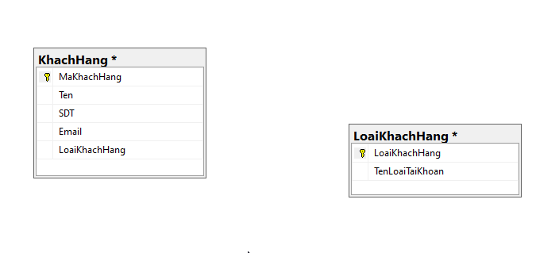

Xây dựng form có giao diện như sau, dữ liệu được lấy từ CSDL và thực hiện các chức năng phù hợp tại các nút:

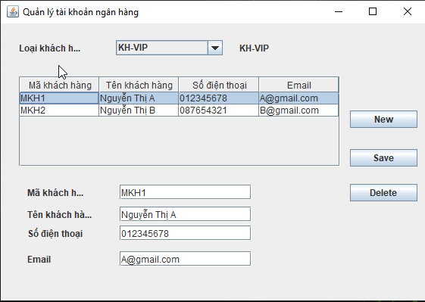

**Thang điểm**:

* Xây dựng form có chứa phương thức : public static Connection ketnoi(**String** database)
* Kết nối thành công (**1 điểm**)
* Load dữ liệu lên ComboBox (**1 điểm**)
* Load tên loại khách hàng theo LoaiKhachHang được chọn (**1 điểm**)
* Load dữ liệu lên JTable theo loại khách hàng đã chọn trên Combo. Nếu Table có dữ liệu thì chọn dòng đầu tiên, dữ liệu tương ứng được hiển thị lên JtextField (**1.5 điểm**)
* Khi click lên JTable thì dữ liệu tương ứng hiển thị lên JtextField (**0.5 điểm)**
* **New**: xóa trắng các text, mở khóa các text để nhập liệu(**0.5 điểm)**
* Check form không để trống(**0.5 điểm)**
* **Save**: Thêm mới 1 khách hàng của loại khách hàng đang chọn. Cập nhật lại JTable (**1.5 điểm**)
* **Delete:** Xóa dòng đang chọn trên JTable. Cập nhật lại JTable và các xử lý phù hợp**(1 điểm)**
* Check trùng Mã khách hàng, Số điện thoại, email khi save (**1.5 điểm)**

Gợi ý tạo giao diện:

* Dùng absolute layout kéo that cho nhanh

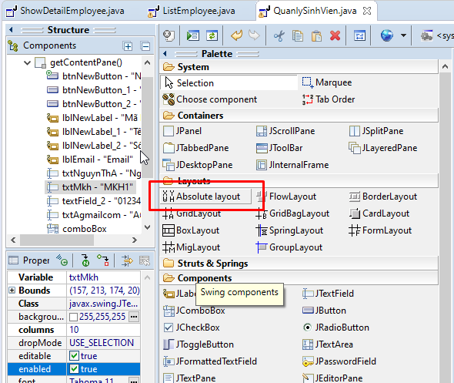

* Kéo JTable thì tạo kéo JScrollPane trước rồi hãy kéo table vào
* Hãy tạo hai hàm load combobox, load khách hàng theo mã loại khách hàng
* Nên làm bài này thành công ít nhất 1 lần.